吉林中天金诺房地产估价事务有限公司
房地产价值司法鉴定报告

中天金诺司法鉴字[2020]第32号
（2020）吉0523委评30号

估价项目名称：辉南县朝阳镇东城丽景小区3号楼10号、4号楼11号两处车库房地产市场价值估价报告
估价委托人：辉南县人民法院执行局
申 请 人：张立伟
被申请人：张仁双
房地产估价机构：吉林中天金诺房地产估价事务有限公司
注册房地产估价师：
郝 伟（注册号：2219970051）
闫 威（注册号：2220040122）
估价报告出具日期：2020年07月16日
估价目的：为司法机关调解、判决提供参考依据而评估
房地产公开市场价值
价值时点：2020年06月16日
估价方法：比较法
序号 | 单元楼号 | 用途 | 结构 | 楼层 | 面积（㎡） | 单价（元/㎡） | 总价（元） | 备注
1 | 3#楼10号 | 车库 | 钢混 | 一 | 34.42 | 6,734.98 | 231,818.00 | 本次鉴定结果包含其所对应国有土地使用权面积的价值和室内不可分割的装饰装修价值。
2 | 4#楼11号 | 车库 | 钢混 | 一 | 25.86 | 6,734.98 | 174,167.00 | 本次鉴定结果包含其所对应国有土地使用权面积的价值和室内不可分割的装饰装修价值。
合计 |  |  |  |  | 60.28 |  | 405,985.00
人民币大写合计：肆拾万零伍仟玖佰捌拾伍元整
致 估 价 委 托 人 函

辉南县人民法院：
吉林中天金诺房地产估价事务有限公司接受您的委托，对民间借贷案由而涉及的位于辉南县朝阳镇东城丽景小区3号楼10、4号楼11号，所有权人均为张立伟，产权为私有产，建筑面积合计为60.28㎡的两处车库房地产进行了估价，价值时点为2020年06月16日，估价目的是为司法机关调解、判决提供参考依据而评估房地产公开市场价值。
本公司注册房地产估价师本着以规范房地产市场、保护当事人合法权益为指导思想，遵照《中华人民共和国城市房地产管理法》、《房地产估价规范》《房地产估价基本术语标准》等法律法规和技术准则，遵循独立、客观、公正、合法、谨慎的原则，运用科学的估价方法比较法对估价对象进行了分析、测算和判断，结合估价经验和对该类房地产价值因素的分析，完成了估价对象的估价工作。现将估价对象在价值时点的价结果函告如下：
序号 | 单元楼号 | 用途 | 结构 | 楼层 | 面积（㎡） | 单价（元/㎡） | 总价（元）
1 | 3#楼10号 | 车库 | 钢混 | 一 | 34.42 | 6,734.98 | 231,818.00
2 | 4#楼11号 | 车库 | 钢混 | 一 | 25.86 | 6,734.98 | 174,167.00
合计 |  |  |  |  | 60.28 |  | 405,985.00
人民币大写合计：肆拾万零伍仟玖佰捌拾伍元整

（我们在此提醒本报告的使用者注意：欲了解本评估项目的全面情况，应认真阅读本房地产估价报告书全文， 本报告一式五份，报告使用期限为一年，自2020年07月16日至2021年07月15日。标的物建筑面积以商品房认购协议书复印件为依据，经实地查看与测量，估价人员不能确定面积是否准确，如需核实，可申请专业测绘机构进行认定）

特此致函。
吉林中天金诺房地产估价事务有限公司

法人签章:
2020年07月16日

目 录

一、注册房地产估价师声明------------------------------------------------------------------------4页
二、估价的假设和限制条件------------------------------------------------------------------------5页
三、房地产估价结果报告---------------------------------------------------------------------------7页
估价委托人--------------------------------------------------------------------------------------7页
估价机构-----------------------------------------------------------------------------------------7页
估价目的-----------------------------------------------------------------------------------------7页
估价对象-----------------------------------------------------------------------------------------7页
价值时点-----------------------------------------------------------------------------------------8页
价值类型-----------------------------------------------------------------------------------------8页
估价依据-----------------------------------------------------------------------------------------8页
估价原则-----------------------------------------------------------------------------------------9页
估价方法-----------------------------------------------------------------------------------------9页
估价结果----------------------------------------------------------------------------------------10页
注册房地产估价师----------------------------------------------------------------------------11页
实地查勘期-------------------------------------------------------------------------------------11页
估价作业期-------------------------------------------------------------------------------------11页
四、房地产估价技术报告--------------------------------------------------------------------------12页
估价对象描述与分析-------------------------------------------------------------------------12页
市场背景描述与分析-------------------------------------------------------------------------14页
估价对象最高最佳利用分析----------------------------------------------------------------14页
估价方法适用性分析-------------------------------------------------------------------------15页
估价测算过程----------------------------------------------------------------------------------15页
估价结果确定----------------------------------------------------------------------------------21页
五、附件----------------------------------------------------------------------------------------------21页
估价对象内外部状况、周围环境和景观照片-------------------------------------------22页
估价对象位置图-------------------------------------------------------------------------------23页
估价委托书复印件----------------------------------------------------------------------------24页
估价对象权属证明复印件-------------------------------------------------------------------25页
房地产估价机构营业执照复印件----------------------------------------------------------27页
房地产估价机构备案证书复印件----------------------------------------------------------28页
房地产估价师注册证书复印件-------------------------------------------------------------29页

注册房地产估价师声明

我们根据自己的专业知识和职业道德，在此郑重声明：
1、我们在本估价报告中陈述的事实是真实和准确的，没有虚假记载、误导性陈述和重大遗漏。
2、本估价报告的分析、意见和结论是我们独立、客观、公正的专业分析、意见和结论, 但受到本评估报告中已经说明的估价假设和限制条件的限制。
3、本估价报告依据了委托方提供的相关资料（权属证明所载的建筑面积、用途等），委托方对提供资料的合法性、真实性、完整性负责。因资料失实造成估价结果有误的，估价机构和估价人员不承担相应的责任。
4、我们与本评估报告中的估价对象、估价委托人及估价利害关系人没有个人利害关系或偏见。
5、我们依照中华人民共和国国家标准《房地产估价规范》、《房地产估价基本术语标准》及吉林省地方标准《房地产估价规范》进行分析，形成意见和结论，撰写本估价报告。
6、我公司注册房地产估价师闫威、蒋东晓已于2020年06月16日对本估价报告中的估价对象进行了实地查勘。该实地查勘限于估价对象的外部及可能情况下的内部情况。除非另有协议，估价人员不承担对估价的建筑结构、质量进行调查的责任，其它被遮盖、未暴露及难于接触到的部分进行检测的责任，且不能确定估价对象没有缺损；评估人员也未对设备、设施进行测试。
7、没有人对本评估报告提出重要专业帮助；我公司于2020年06月29日出具了2020第32号报告意见征求稿，至2020年07月16日，没有收到双方当事人提出的异议，现出具正式鉴定报告。
8、参加本次估价的注册房地产估价师签字、盖章。
郝 伟（注册号：2219970051） 闫 威（注册号：2220040122）

估 价 假 设 和 限 制 条 件

一、估价的假设前提
1、本次估价以委托方提供的资料真实可靠，估价对象的权益没有争议的前提。
2、本次估价假定估价对象房地产权益完整，不考虑房地产租赁、按揭、查封等因素造成的权益缺损对其价值的影响。
3、本次估价以估价对象不涉及任何法律纠纷、不考虑估价对象的连带负债且估价对象是不被追索的、资产价值不反映任何一方购回或解除按揭的成本为前提。
4、本次估价以估价对象能够按照目前的使用用途且持续使用为前提。本报告以估价对象在价值时点处于完好状态并达到委托方所提供的使用功能为假设前提。
5、本次估价假定估价对象的房屋按评估设定的结构、性质、用途正常的设计、施工、使用，未考虑异常 建筑设计、施工质量、建筑材料及使用方式等因素对其价格的影响。
6、假设估价对象于价值时点无抵押情况或原有抵押情况已注销。
7、评估目的是为司法机关调解、判决提供参考依据而评估房地产公开市场价值。本次估价方法采用比较法。估价报告中估价结果为估价对象在2020年06月16日公开市场上最可能形成的客观合理的价格，它依据如下假设：
⑴估价对象是在公开市场上自由转让，且有一段合理的洽淡交易时间，可以通过考虑物业性质和市场情形进行估价，土地使用权以国有出让40年取得方式为假设前提，如有较大差异，需要另行测算为准；
⑵按目前的用途和使用方式、规模、频度、环境等情况按价值时点继续使用并能给产权人带来收益；
⑶不考虑特殊买家的价格；
⑷买卖双方具有进入市场的自由；
⑸交易条件公开且不具有排他性。
二、估价的限制条件
1、本报告估价结果仅作为委托方在本次估价目的下使用，不得做其他用途。本报告必须完整使用，对仅使用报告中的部分内容所导致的有关损失，受托估价机构不承担责任。未经本估价机构书面同意，报告的全部或部分及任何参考资料均不得向委托方、债权人和登记机关以外的人员或单位提供，不允许在任何公开发表的文件、通知或声明中引用，且不得以其它任何方式公开发表；凡因委托人使用估价报告不当而引起的后果，估价机构和估价人员不承担相应的责任。
2、本报告估价结果没有考虑委托方的负债因素、税费转嫁等特殊的交易方式，以及可能发生的抵押到期清偿、权利转嫁等因素的影响，也未考虑国家宏观政策发生变化，以及遇有自然力和其他不可抗力对估价对象房地产价值的影响。
3、在房地产市场比较稳定的状况下，本估价报告结果有效期原则上自估价报告出具日起为一年（从2020年07月16日至2021年07月15日止），即估价目的在报告完成后的一年内实现，超过一年需重新进行估价。
4、价值时点后，估价报告有效期内估价对象的质量及价格标准发生变化，并对估价对象、估价价值产生明显影响时，不能直接使用本估价结论。
5、本报告所载内容的文字或数字如存在表述不清、出现因校印、打印或其它原因出现误差时，请报告使用人及时通知我公司予以澄清或更正，不得恶意使用，否则误差部分及受影响部分无效。
6、本报告须经参加本次估价的中国注册房地产估价师签字，估价机构盖章后生效，报告缺页、报告的复印件不生效。
本报告估价结果的计算是以估价对象在价值时点的状况和估价报告对估价对象的假设和限制条件为依据进行的，如上述条件发生变化，估价结果应作相应调整。报告的使用者应关注上述事项。

房地产估价结果报告

一、估价委托人：辉南县人民法院
本案负责人：李依诺
地 址：辉南县富强大街
电 话：18543575811

二、估价机构：吉林中天金诺房地产估价事务有限公司
地 址：通化市光明路416号不动产登记中心左侧
法人代表：丁玉峰
营业执照注册号：912205017248915312
备案等级：国家贰级评估机构
证书编号：JFG-E006
电 话：0435-3928398
本案负责人：闫威

三、估价目的
为司法机关调解、判决提供价值参考依据而评估房地产公开市场价值；

四、估价对象
1、估价对象财产范围：
估价对象财产范围包括建筑物（含室内装饰装修）、分摊的土地使用权及公共配套设施，不包括动产、债权债务、特许经营权等其他财产或权益。
2、土地基本状况：
根据估价人员现场查勘，本次评估的土地位于辉南县朝阳镇东城丽景小区3号楼、4号楼；东至城东新城，西至爱民小区，南至爱民大街，北至铁路线；实际开发程度为宗地外“七通”（通路、通电、通上水、通排水、通暖、通气、通讯）及土地地貌自然平整。宗地周围无污染。
- 建筑物基本状况：
序号 | 单元楼号 | 用途 | 结构 | 楼层 | 面积（㎡） | 基本状况
1 | 3#楼10号 | 车库 | 钢混 | 一 | 34.42 | 建筑物地基基础有足够的承载能力，南朝向，外墙面为贴砖，电动卷帘门，内墙为大白，地面为水泥地面，层高2.3米，进深7.1米，宽3.3米。估价对象临近一处双向四车的城市主干道，商业繁华度稍好，附近公共设施配套齐全，目前各功能、设施设备能够满足估价对象的使用要求。
2 | 4#楼11号 | 车库 | 钢混 | 一 | 25.86 | 建筑物地基基础有足够的承载能力，南朝向，外墙面为贴砖，电动卷帘门，内墙为大白，地面为水泥地面，层高2.3米，进深6.4米，宽3.1米，内含套间一处，净深3.3米，净宽1.54米。估价对象临近一处双向四车的城市主干道，商业繁华度稍好，附近公共设施配套齐全，目前各功能、设施设备能够满足估价对象的使用要求。

五、价值时点
本项目价值时点委托方没有特殊要求，以现场查勘日期2020年06月16日确定为价值时点，本次取值依据以实地查勘日期为准。

六、价值类型
市场价值：理性而谨慎的交易双方，出于利己动机，有较充裕的时间，在了解交易对象、知晓市场行情，且不存在特殊兴趣的情形下，自愿进行交易可能实现的价格；价值内涵是估价对象在价值时点，满足本次估价假设和限制条件下包括建筑物（含室内装饰装修）、分摊的土地使用权及公共配套设施，不包括动产、债权债务、特许经营权等其他财产或权益；付款方式是一次性付清房价款（包括首付款及按揭贷款）；房屋面积内涵是建筑面积；开发程度为现房。

七、估价依据
（一）、法律、法规和政策性文件：
1、《中华人民共和国资产评估法》；
2、《中华人民共和国土地管理法》；
3、《中华人民共和国城市房地产管理法》；
4、《中华人民共和国物权法》；
5、《房屋登记办法》；
6、《城市房地产管理办法》；
7、《关于修改〈吉林省土地管理条例〉的决定》；
（二）、技术准则、规程、规范：
1、《房地产估价规范》；
2、《房地产估价基本术语标准》；
3、吉林省地方标准《房地产估价规程》DB22/T 475-2009；
4、房屋完损等级评定标准；
5、通市政函【2016】137号文件（通化市人民政府关于公布实施新一轮城镇基准地价更新成果的通知）；
（三）、委托方提供的相关资料及估价人员调查收集的资料
1、对外委托案件移送表；
2、估价对象权属证明复印件；
3、估价机构及估价人员掌握和搜集的与本次评估有关的资料；
4、房地产估价人员现场查勘掌握的资料；

八、估价原则
1、合法原则：合法原则要求房地产估价应以估价对象的合法权益为前提进行；
2、最高最佳使用原则：所谓最高最佳使用是估价对象一种最可能的使用，这种最可能的使用是法律上允许、技术上可能、经济上可行、经过充分合理的论证，并能给予估价对象带来最高价值的使用；
3、价值时点原则：房地产市场是不断变化的，房地产价格具有很强的时间性，它是某一时点上的价格；
4、独立、客观、公正原则：独立、客观、公正原则要求房地产估价师站在中立的立场上，评估出对各方当事人来说均是公平合理的价格；
5、替代原则：根据市场运行规律，在同一商品市场中，商品或提供服务的效用相同或大致相似时，价格低者吸引需求，即有两个以上互有替代性的商品或服务同时存在时，商品或服务的价格中经过相互影响与比较之后来决定的。

九、估价方法：
比较法：是将估价对象与在价值时点近期交易的类似房地产进行比较，对这些类似房地产的成交价格做适当的修正和调整，以此求取估价对象的客观合理价格或价值的方法。
比较价值＝可比实例成交价格×交易情况修正系数×市场状况调整系数×房地产状况调整系数。

十、估价结果
本次估价目的是为司法机关调解、判决提供参考依据而评估房地产公开市场价值，经过测算，结合估价经验与对影响房地产价格因素进行分析，在符合本报告价值类型和满足本报告假设与限制条件，并已进入市场无障碍条件下，确定估价对象在市场上有足够的买方和卖方，在价值时点2020年06月16日可能实现的市场价值为 ：
序号 | 单元楼号 | 用途 | 结构 | 楼层 | 面积（㎡） | 单价（元/㎡） | 总价（元）
1 | 3#楼10号 | 车库 | 钢混 | 一 | 34.42 | 6,734.98 | 231,818.00
2 | 4#楼11号 | 车库 | 钢混 | 一 | 25.86 | 6,734.98 | 174,167.00
合计 |  |  |  |  | 60.28 |  | 405,985.00
人民币大写合计：肆拾万零伍仟玖佰捌拾伍元整

十一、注册房地产估价师
郝 伟（注册号：2219970051） 闫 威（注册号：2220040122）

十二、实地查勘期
2020年06月16日

十三、估价作业日期
2020年06月16日--------2020年06月29日

房地产估价技术报告
一、估价对象描述与分析
（一）估价对象实物状况描述与分析
1、土地实物状况描述：
（1）名称：辉南县朝阳镇东城丽景小区3号楼10、4号楼11号；
（2）四至：东至城东新城，西至爱民小区，南至爱民大街，北至铁路线；
（3）面积：未见记载；
（4）用途：商业、住宅用地；
（5）形状：较规则的矩形；
（6）地形地势：地形较规则，地势平坦；
（7）开发程度：地上已建成住宅小区；
2、建筑物实物状况描述：
序号 | 单元楼号 | 用途 | 结构 | 楼层 | 面积（㎡） | 基本状况
1 | 3#楼10号 | 车库 | 钢混 | 一 | 34.42 | 建筑物地基基础有足够的承载能力，南朝向，外墙面为贴砖，电动卷帘门，内墙为大白，地面为水泥地面，层高2.3米，进深7.1米，宽3.3米。估价对象临近一处双向四车的城市主干道，商业繁华度稍好，附近公共设施配套齐全，目前各功能、设施设备能够满足估价对象的使用要求。
2 | 4#楼11号 | 车库 | 钢混 | 一 | 25.86 | 建筑物地基基础有足够的承载能力，南朝向，外墙面为贴砖，电动卷帘门，内墙为大白，地面为水泥地面，层高2.3米，进深6.4米，宽3.1米，内含套间一处，净深3.3米，净宽1.54米。估价对象临近一处双向四车的城市主干道，商业繁华度稍好，附近公共设施配套齐全，目前各功能、设施设备能够满足估价对象的使用要求。

（二）估价对象权益状况描述与分析
1、土地权益状况描述：
（1）土地所有权状况：未记载，根据《中华人民共和国土地管理法》、《中华人民共和国城市房地产管理法》等相关法律法规，确定为国家所有；
（2）土地使用权状况：使用权人为张立伟；
（3）他项权利设立情况：根据委托方提供的相关资料显示，至价值时点估价对象未设定有抵押权；
（4）土地使用管制：商业、住宅用地；
（5）其他特殊情况：无；
2、建筑物权益状况描述：
（1）房屋所有权状况：房屋所有权人为张立伟；
（2）他项权利设立状况：无；
（3）出租或占用情况：出租中；
（4）其他特殊情况：无；
（三）估价对象区位状况描述与分析
1、位置状况描述
（1）坐落：辉南县朝阳镇东城丽景小区3号楼10、4号楼11号；
（2）方位：东至城东新城，西至爱民小区，南至爱民大街，北至铁路线；
（3）与相关场所距离：距爱民大街0.5KM；
（4）临街(路)状况：不直接临街，估价对象临近爱民大街；
（5）朝向：南朝向；
（6）楼层：所在层数均为一层；
2、交通状况描述
（1）道路状况：临近一条双向四车的城市主干道；
（2）出入可利用的交通工具：有公交线路途经，交通便捷度较好；
（3）交通管制情况：交通管制一般；
（4）停车方便程度：周边有小区内公共停车位，无专用停车场，方便程度一般；
3、环境状况描述
（1）自然环境：一般，自然公园和休闲广场距估价对象有一定距离；
（2）人文环境：较好，无危险及其他使人心理上产生嫌恶感的设施；
（3）景观：无；
4、外部配套设施状况描述
（1）基础设施：估价对象的所在区域基础设施为“七通一平”；
（2）公共服务设施：估价对象所处区域内中小学校、医院、商场、农贸市场等配套设施的完善程度较好，但距估价对象有一定距离。周边公共配套基本满足估价对象日常生活需要；
5、区位状况分析
该区域基本无土地供应，主要靠旧城改造。居住人群多以公职人员、个体商贩、打工者为主，区域人文环境和公共服务设施良好，随着市政府在基础、公共服务设施建设和环境保护方面力度的加大，该区域的生活环境和居住质量会进一步提高。

二、市场背景描述与分析
（一）通化市概况和总体经济发展状况
通化，位于中国东北东部，吉林省东南部，属东北亚经济圈腹地，东北东部大通道的重要枢纽，是我国对朝三大口岸之一，边境线长203.5公里，是国家批准的边境开放城市，同时也是吉林省距出海口最近的城市。地处东经125°71' -- 126°44' ，北纬40°52' -- 42°49' 之间。通化市全市人口约227.2万人，其中市区人口约50万人。
通化市是吉林省东南部和东北东部最大的区域中心城市，素有“人参之乡”、“中国中药之乡”、“优质大米之乡”、“ 葡萄酒之乡”、“滑雪之乡”和“中国松花砚之乡”的“六乡”之美誉。其东接白山市，西邻辽宁省的抚顺市、本溪市、丹东市，南与朝鲜民主主义人民共和国的慈江道隔鸭绿江相望（边境长约204公里），北连辽源市的东丰、吉林市的磐石、桦甸等县（市）毗邻。南北长238公里，东西宽108公里。全境幅员15,195 平方公里，占吉林省总面积的8.1% ，市区位于浑江两岸的阶地上，面积为761平方公里。通化市的地理概貌是七山、一水、二分田，发展区域特色经济的有利条件和优势很多。
通化区位独特，开放空间巨大。地处东北亚经济圈中心地带，鸭绿江国际经济合作带的核心区，与朝鲜隔鸭绿江相望，边境线长203.5公里，是我国最东端推进“一带一路”建设、实现陆海联通互动的重要连接带，是东北东部大通道的重要枢纽，是吉林省向南开放的重要窗口，拥有公路、铁路国家级口岸各一处。通化至沈阳、丹东、长春、靖宇和辉南至白山高速公路以及通化至丹东铁路建成通车，集安至桓仁高速公路纳入吉林省交通“十三五”规划，通化机场扩建列入国家民航“十三五”规划，即将开工建设高速铁路沈白客专，实现通化至集安高速公路建成通车，“进关出海、连接腹地、通达国际”的区域性交通枢纽基本形成。省委、省政府《关于支持通化市建设向南开放窗口的若干意见》《关于支持集安市加快开放发展的若干意见》出台后，通化市加快推进向南开放窗口建设，吉林通化国际内陆港务区服务功能日益完善，承载能力不断提升，通化港年货物吞吐量达到750万吨。
通化产业特色鲜明，民营经济活跃。大健康产业蓬勃发展，形成医药、特色食品、旅游三大支柱产业和冶金、新型建材、装备制造三大优势产业，通化医药产业集群被评为“中国百佳产业集群”，是全国第一个“中国医药城”、国内著名的“葡萄酒城”和东北重要的“钢铁城”。通化国家医药高新区是全国仅有的两个以医药冠名的高新区之一。全市规模以上制药企业发展到114户，通化制药企业、上市制药企业、国家级医药技术中心和制药企业销售人员数量在全国地级市中均排第1位。通化葡萄酒有近百年的历史，是开国大典和国庆十周年唯一指定用葡萄酒。石墨烯、富勒烯、玄武岩、钾长石等战略性新兴产业加快发展。
2018年，全市地区生产总值增长3.4%；全口径、地方级财政收入分别增长4%和3.1%；社会消费品零售总额、规模以上工业总产值分别增长3.5%和12%；固定资产投资、工业用电量、铁路货运量分别增长7.8%、17%和48%，增速均排在全省第1位；金融机构本外币存款、贷款余额分别比年初增加66.4亿元和64亿元；民营经济增加值占GDP比重达到58.2%。当前，通化正在深入学懂弄通做实习近平新时代中国特色社会主义思想和党的十九大精神，全面贯彻落实习近平总书记对东北振兴工作重要指示精神，全力抢抓新一轮东北老工业基地振兴机遇，坚持新发展理念，大力实施“五转”推动民营经济高质量发展，精心培育“红色之城·康养通化”品牌，决胜全面建成小康社会，加快建设吉林省绿色转型发展示范区、东北东部中心城市和国际医药健康名城，奋力开创新时代通化绿色转型、全面振兴新局面。

（二）通化市房地产市场发展状况
通化市的房地产市场保持着稳定发展的水平，特别是政府加大了对市政基础设施建设的力度，实施棚户区改造100万平方米，改造老旧小区24万平方米，实施热网循环泵扩容和供热管网改造，新增城市供热面积100万平方米。完成二次供水管线改造30.6公里、灰口铸铁燃气管网改造72公里、改造地下排水管网30.2公里，升级改造街路巷路36条，升级市区公园2个。市区主要路段行道树栽植、美化、绿化、亮化工程如期完成，五月花、西昌互通立交工程开工建设，二道江公铁立交桥建成通车，“气化通化”工程竣工、具备通气条件，这些因素为本区域的房地产市场带来了良好的预期。此外，通化市上市公司较多，国内外商家不断进入，可以预见，随着东北老工业基地的振兴、相关政策的落实与实施，未来会使该市的经济发展和对外开放的步伐进一步加快，国内外厂商进入该市的投资、经商、旅游等活动将会持续增长。因此，在本区域投资车库用房前景明朗，该类物业价格将保持在较好的水平。

三、最高最佳利用分析
房地产估价要以估价对象的最高最佳使用为前提进行。最高最佳使用，是指法律上许可、技术上可能、经济上可行，经过充分合理的论证，能使估价对象的价值达到最大的一种最可能的使用。最高最佳使用分析真正体现了估价的客观性。衡量、判断的标准如下：
1、法律上的许可性（规划及相关政策法规许可）。即不受现时使用状况的限制，而依照法律、城市规划发展的规定。
2、技术上的可能性。即不能把技术上无法做到了使用当作最高最佳使用，要按照可达到的建筑材料、施工技术等方面的要求确定。
3、经济上的可行性。即在各种可能的使用方式中，选择收入现值大于支出现值的方式，寻求以经济上有限的投入而能获得最大收益的使用方式。
4、价值最大性。使估价对象的价值在具有经济可行性的使用方式中达到最大的一种。
5、土地与建筑物的均衡性。即以房地产内部构成要素的组合是否均衡来判定。估价时，把建筑物与土地区位是否相匹配，是否具有投资集约度的因素考虑进去。
6、与外部环境的协调性。应按房地产与其周围环境相协调，能获得最佳外部经济效益的用途估价。
7、可持续发展性。按可持续发展的观点确定的使用，即研究房地产市场的发展变动趋势、使未来利益最大化的使用方式。
根据上述标准判定，估价对象从设计及使用情况看，作为车库用途应为最高最佳使用途径，房地产价值评估据此进行。

四、估价方法实用性分析
房地产估价常用方法有比较法、收益法、成本法、假设开发法。
依本次估价目的所对应的价值定义是对已建成的房地产进行市场价值估价。通过实地勘察、分析估价对象的特点，因本次估价对象交易案例可比性较大，宜采用比较法进行评估；依据估价对象特点，不宜采用成本法求取估价对象在价值时点的重置价格或重建价格；收益法适用收益性较强的商业用途房产，因估价对象属于车库用途房产，且估价对象所属区域租金浮动较大，收益法资本化率不确定性较差，故不适宜本次房产评估；假设开发法适用于可重新开发建设或在建工程估价，不适宜本次房产评估。
比较法：是将估价对象与在价值时点近期交易的类似房地产进行比较，对这些类似房地产的成交价格做适当的修正和调整，以此求取估价对象的客观合理价格或价值的方法。

五、估价测算过程（本次测算以面积为34.42㎡估价对象为例）
比较法：针对估价对象的功能及特点，对与估价对象在同一供求圈内的类似房地产进行了市场调查和比较分析，从中选取了可比性较强的三个可比实例，以它们的市场价格作比较，结合影响房地产的各项因素，进行因素修正，从而求取估价对象比较价值。
- 、比较法计算公式：比较价值=可比实例成交价格×交易情况修正系数×市场状况修正系数×房地产状况修正系数

（二）、比较因素条件说明，详见下表：
比较内容 |  |  | 估价对象 | 可比实例A | 可比实例B | 可比实例C
楼盘名称 |  |  | 东城丽景 | 宝丰小区 | 宝丰小区 | 宝丰小区
价格  内涵 |  | 成交价格 | ----- | 7830.00元/㎡ | 8180.00元/㎡ | 9375.00元/㎡
 |  | 付款方式 | 正常 | 正常 | 正常 | 正常
交易情况 |  |  | 二手房 | 二手房 | 二手房 | 二手房
市场状况 |  |  | ----- | 2019.12 | 2019.12 | 2019.12
房地产状况 | 区位因素 | 位 置 | 稍好 | 较好 | 较好 | 较好
房地产状况 | 区位因素 | 朝 向 | 正 | 正 | 正 | 正
房地产状况 | 区位因素 | 楼 层 | 一 | 一 | 一 | 一
房地产状况 | 区位因素 | 基础设施 | 齐全 | 齐全 | 齐全 | 齐全
房地产状况 | 区位因素 | 公共设施 | 齐全 | 齐全 | 齐全 | 齐全
房地产状况 | 区位因素 | 周围环境 | 较好 | 较好 | 较好 | 较好
房地产状况 | 区位因素 | 景 观 | 较好 | 较好 | 较好 | 较好
房地产状况 | 区位因素 | 繁华程度 | 稍好 | 较好 | 较好 | 较好
房地产状况 | 实物因素 | 建筑面积 | 34.42㎡ | 30.00㎡ | 22.00㎡ | 32.00㎡
房地产状况 | 实物因素 | 建筑结构 | 混合 | 混合 | 混合 | 混合
房地产状况 | 实物因素 | 建成年代 | 2011年 | 2001年 | 2001年 | 2001年
房地产状况 | 实物因素 | 平面布局 | 合理 | 合理 | 合理 | 合理
房地产状况 | 实物因素 | 装饰装修 | 无 | 无 | 无 | 无
房地产状况 | 实物因素 | 物业管理 | 完善 | 完善 | 完善 | 完善
房地产状况 | 权益因素 | 土地类别 | 同类 | 同类 | 同类 | 同类
房地产状况 | 权益因素 | 租约限制 | 无 | 无 | 无 | 无
房地产状况 | 权益因素 | 其他因素 | 无 | 无 | 无 | 无
1、可比实例的均为正常税负担，所以交易情况不予修正。
2、由于可比实例交易时间为均在一年内，本地一年内房地产价格变动较小，所以市场状况不予修正。

（三）、根据估价对象与可比实例各种因素具体情况，编制比较因素条件指数表，详见下表：

比较内容 |  |  | 可比实例A | 可比实例B | 可比实例C
成交价格 |  |  | 7830.00元/㎡ | 8180.00元/㎡ | 9375.00元/㎡
交易情况 |  |  | 100 | 100 | 100
市场状况 |  |  | 100 | 100 | 100
房地产状况 | 区位因素 | 位 置 | 115 | 115 | 115
房地产状况 | 区位因素 | 朝 向 | 100 | 100 | 100
房地产状况 | 区位因素 | 楼 层 | 100 | 100 | 100
房地产状况 | 区位因素 | 基础设施 | 100 | 100 | 100
房地产状况 | 区位因素 | 公共设施 | 100 | 100 | 100
房地产状况 | 区位因素 | 环境质量 | 100 | 100 | 100
房地产状况 | 区位因素 | 景 观 | 100 | 100 | 100
房地产状况 | 区位因素 | 繁华程度 | 115 | 115 | 115
房地产状况 | 实物因素 | 建筑面积 | 100 | 100 | 100
房地产状况 | 实物因素 | 建筑结构 | 100 | 100 | 100
房地产状况 | 实物因素 | 建成年代 | 95 | 95 | 95
房地产状况 | 实物因素 | 平面布局 | 100 | 100 | 100
房地产状况 | 实物因素 | 装饰装修 | 100 | 100 | 100
房地产状况 | 实物因素 | 物业管理 | 100 | 100 | 100
房地产状况 | 权益因素 | 土地类别 | 100 | 100 | 100
房地产状况 | 权益因素 | 租约限制 | 100 | 100 | 100
房地产状况 | 权益因素 | 其他因素 | 100 | 100 | 100

（四）、比较法计算过程：
1、交易情况修正系数：
可比实例A：100/100 可比实例B：100/100 可比实例C：100/100
2、市场状况修正系数：
可比实例A：100/100 可比实例B：100/100 可比实例C：100/100
3、房地产状况修正系数：
可比实例A=100/115×100/115×100/95
可比实例B=100/115×100/115×100/95
可比实例C=100/115×100/115×100/95
4、比较法计算比较价值（单价）：
比较价值A=7830.00×100/100×100/100×100/115×100/100×100/100×100/100
×100/100×100/100×100/100×100/115×100/100×100/100×100/95×100/100
×100/100×100/100×100/100×100/100×100/100=6232.22元/㎡
比较价值B=8180.00×100/100×100/100×100/115×100/100×100/100×100/100
×100/100×100/100×100/100×100/115×100/100×100/100×100/95×100/100
×100/100×100/100×100/100×100/100×100/100=6510.79元/㎡
比较价值C=9375.00×100/100×100/100×100/115×100/100×100/100×100/100
×100/100×100/100×100/100×100/115×100/100×100/100×100/95×100/100
×100/100×100/100×100/100×100/100×100/100=7461.94元/㎡
5、因三个可比实例与本次鉴定房产规模、楼层、位置差异不大，故将上述三个比较价值以简单算术平均数作为比较法的估算结果，则：
估价对象单价=（6232.22+6510.79+7461.94）/3=6734.98元/㎡
估价对象比较价值为：
6734.98元/㎡×34.42㎡=231,818.00元
其他估价对象估价方法相同，过程省略。

六、估价结果确定
本次估价目的是为司法机关调解、判决提供参考依据而评估房地产公开市场价值，经过测算，结合估价经验与对影响房地产价格因素进行分析，在符合本报告价值类型和满足本报告假设与限制条件，并已进入市场无障碍条件下，确定估价对象在市场上有足够的买方和卖方，在价值时点2020年06月16日可能实现的市场价值为 ：
序号 | 单元楼号 | 用途 | 结构 | 楼层 | 面积（㎡） | 单价（元/㎡） | 总价（元）
1 | 3#楼10号 | 车库 | 钢混 | 一 | 34.42 | 6,734.98 | 231,818.00
2 | 4#楼11号 | 车库 | 钢混 | 一 | 25.86 | 6,734.98 | 174,167.00
合计 |  |  |  |  | 60.28 |  | 405,985.00
人民币大写合计：肆拾万零伍仟玖佰捌拾伍元整

附 件

1、对外委托案件移送表；
2、估价对象权属证明复印件；
3、估价方工商执照及资质等级证书复印件；
4、估价人员资格证书复印件；

估价对象内外部状况、周围环境和景观照片
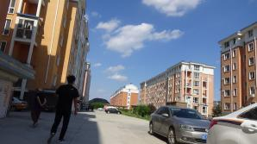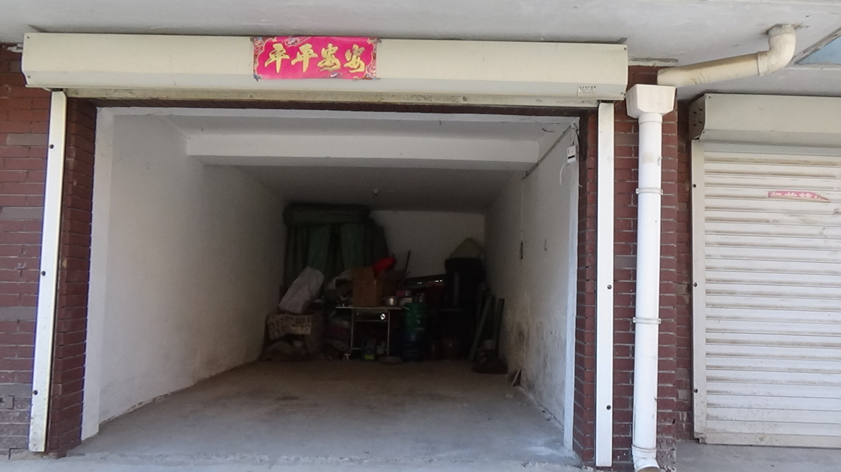

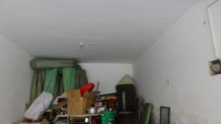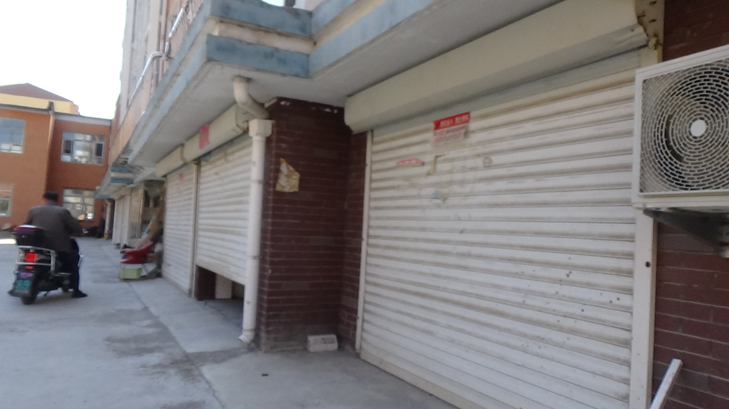

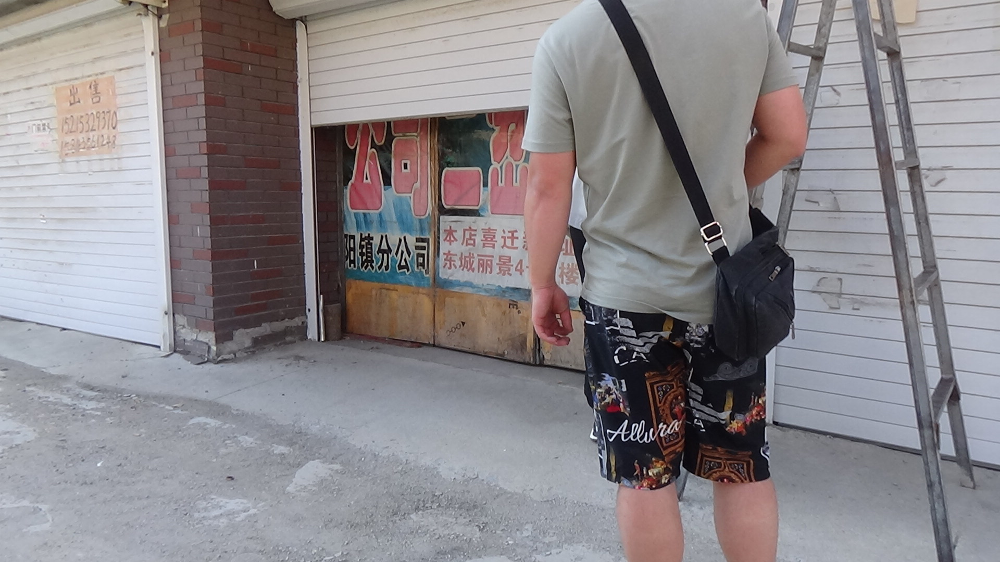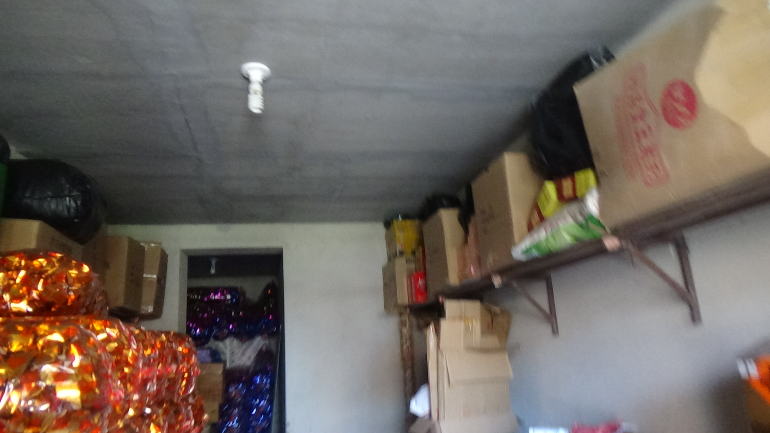

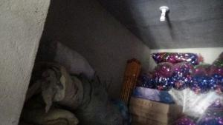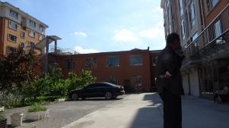

估价对象位置图



